I. Introduction

C = {a+ib ; a, b R}

Avec i2 = -1 ; et les règles usuelles de calcul (+ et -)

Représentation sous forme algébrique :

z = a +ib

Parfaite pour additionner

(a+ib) + (a’ + ib’) = (a+a’) + i(b + b’)

Représentation dans le plan :

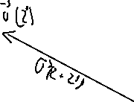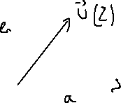

On a alors u(z+z’) = u(z) + u(z’) u avec des flèches

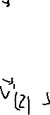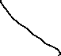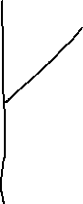

On définit |z| = ||u(z)|| = = MODULE

Inégalité  : |z + z’| |z|+|z’|

|z + z’| ||z|-|z’||

|| = |z|, |-z| = |z|

Soit $λ$ $∈$ R :

|z| = |||z|

Produits (Interprétation géométrique)

Définition des arguments

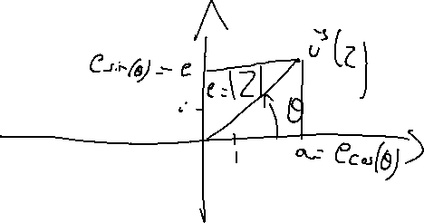

Forme trigo :

z = $ρ$ (cos($θ$) + isin($θ$))

= $ρ$ ei theta

ei theta fonctionne comme exp usuelles

Multiplier deux complexes c’est multiplier les modules et additionner les arguments

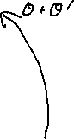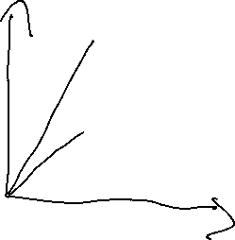

Pourquoi a-t-on construit C ? :

2 pistes :

* Trouver des solutions a des équations comme x2 + 1 = 0 (Cardano cherchait à résoudre des équations polynôme de degré 3)
* Multiplier de manière cohérente les vecteurs du plan et ajoute une loi à (R2, +) qui en fasse un corps. On va suivre cette piste en « traduisant » :

Si on suppose construit C

On a (a+ib)(a’+ib’) = (aa’-bb’) + i(ab’ + ba’)

